Document de Conception du Projet

1. Aperçu du Projet

Nom du Projet :
Application de suivi financier pour le comptable

Objectif general :
Développer une application Python locale permettant au comptable de suivre les revenus et les dépenses mensuels, de consulter l'historique des transactions et de visualiser les données financières via un tableau de bord.

Objectifs operationnels:
- Simplifier le processus d'enregistrement et de gestion des transactions financières.
- Fournir une vue d'ensemble claire des activités financières grâce à des visualisations et des rapports.
- Améliorer l'efficacité et la précision dans le suivi financier.

Portée :
- L'application sera un logiciel de bureau développé en Python.
- Elle inclura des fonctionnalités pour la saisie de données, l'historique des transactions et la visualisation des données.
- L'application sera conçue pour une utilisation par un seul utilisateur dans un premier temps, avec la possibilité d'ajouter un support multi-utilisateur à l'avenir.

2. Collecte des besoins

Besoins des parties prenantes :
- Workflow du comptable :
  - Actuellement, il suit les revenus et les dépenses manuellement ou à l'aide d'outils de base comme Excel.
  - Il a besoin d'un moyen plus efficace pour enregistrer et analyser les données financières.
- Points de douleur :
  - Saisie manuelle des données chronophage.
  - Manque d'outils de visualisation pour de meilleures analyses.
  - Difficulté à générer des rapports.

Fonctionnalités clés :

Fonctionnalités indispensables :
- Gestion des transactions :
  - Ajouter, modifier et supprimer des transactions.
  - Champs de saisie : On optera pour une architecture de chapms simples prdefinis(en une ligne) puis nous pourrons ajouter d’autres details a propos du champs (Date, Montant, Catégorie, Description) dans les versions a venir.
- Historique des transactions :
  - Afficher toutes les transactions dans une liste de mois clickable qui deroule ensuite les details dudit mois apres un click dessus.
- Tableau de bord :
  - Visualiser les données avec des graphiques (e.g., histogrammes, camemberts).
  - Afficher les totaux récapitulatifs (e.g., revenus totaux, dépenses totales, bénéfice net).
- Rapports :
  - Générer des rapports mensuels.
  - Exporter les rapports en CSV ou Excel.

Fonctionnalités optionnelles :
- Catégorisation :
  - Grouper les transactions par catégories (e.g., salaires, services publics).
- Recherche/filtrage :
  - Rechercher des transactions par mot-clé ou filtrer par critères spécifiques.
- Support multi-utilisateurs :
  - Permettre à plusieurs utilisateurs d'accéder à l'application avec des rôles différents (e.g., admin, comptable).

3. Spécifications techniques

Stack technologique :
- Langage de Programmation : Python
- Base de Données : SQLite pour sa légerete et sa facilite à configurer pour une utilisation locale.
- Framework d'Interface Graphique : Tkinter.
- Visualisation des Données : Matplotlib/Seaborn pour les graphiques.
- Packaging : PyInstaller pour créer un fichier exécutable pour une distribution facile.

Contraintes techniques :
- L'application sera un logiciel de bureau local.
- Elle fonctionnera sur Windows (uniquement pour le moment).
- Les données seront stockées de manière sécurisée dans une base de données locale.

4. Histoires utilisateurs
- En tant que comptable, je veux ajouter une nouvelle transaction pour pouvoir suivre les revenus et les dépenses.
- En tant que comptable, je veux modifier ou supprimer une transaction pour corriger des erreurs ou mettre à jour les enregistrements.
- En tant que comptable, je veux voir toutes les transactions pour un mois spécifique afin de revoir mes activités financières.
- En tant que comptable, je veux générer un rapport mensuel pour analyser les performances financières.
- En tant que comptable, je veux visualiser mes données avec des graphiques pour identifier facilement les tendances.

5. Liste des fonctionnalités

Fonctionnalités de Base :
- Gestion des transactions :
  - Ajouter, modifier et supprimer des transactions.
  - Champs de saisie : Date, Montant, Catégorie, Description.
- Historique des transactions :
  - Afficher toutes les transactions dans des tableau organises en mois.
  - Filtrer les transactions par date, catégorie ou montant.
- Tableau de bord :
  - Afficher les totaux récapitulatifs (e.g., revenus totaux, dépenses totales, bénéfice net).
  - Visualiser les données avec des graphiques (e.g., histogramme pour les tendances mensuelles, camembert pour la répartition par catégorie).
- Rapports :
  - Générer des rapports mensuels.
  - Exporter les rapports en CSV ou Excel.

Améliorations futures :
- Catégorisation :
  - Grouper les transactions par catégories (e.g., salaires, services publics).
- Recherche/Filtrage :
  - Rechercher des transactions par mot-clé ou filtrer par critères spécifiques.
- Support Multi-utilisateurs :
  - Permettre à plusieurs utilisateurs d'accéder à l'application avec des rôles différents (e.g., admin, comptable).

6. Maquettes

Écran d'accueil :
- Boutons : Ajouter une Transaction, Voir l'Historique, Tableau de Bord.
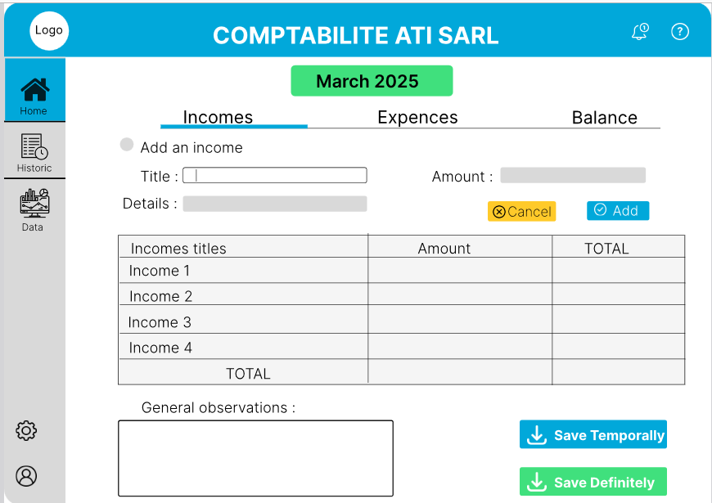

Écran d'historique :
- Tableau : Liste des transactions avec filtres.
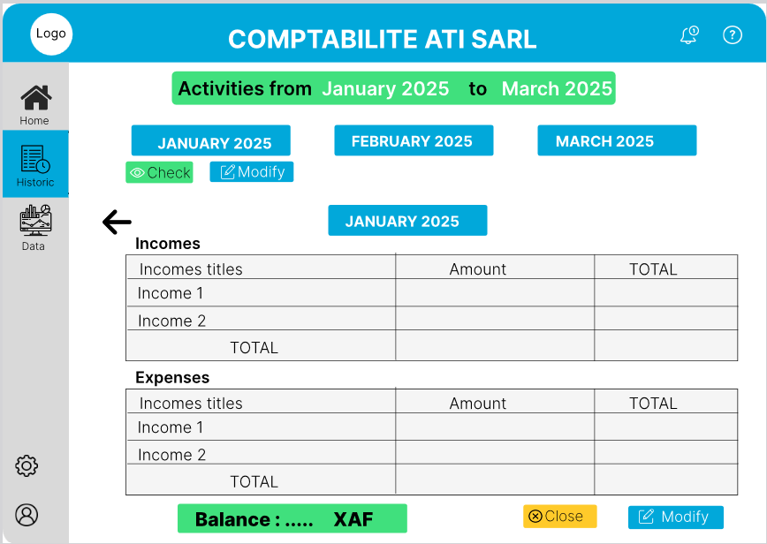

Écran du Tableau de Bord :
- Graphiques : Histogramme, camembert, totaux récapitulatifs.

7. Calendrier
Phase | Estimation du Temps
Planification & Besoins | 1-2 jours (en cours)
Conception de la Base de Données | 1 jour
Fonctionnalités de Base (MVP) | 10-15 jours
Interface Utilisateur | 05 jours
Tests & Débogage | 3-5 jours
Packaging & Déploiement | 1-2 jours
Total | 21-30 jours

8. Principales etapes
- Finaliser le document de conception avec les commentaires du comptable.
- Commencer la conception de la base de données et le développement.
- Développer les fonctionnalités de base (MVP).
- Tester l'application et recueillir des commentaires.
- Packager et déployer l'application.

9. Conclusion
Ce document décrit la phase de conception de l'Application de Suivi Financier. En définissant clairement les besoins, les fonctionnalités et les spécifications techniques, nous pouvons nous assurer que l'application répond aux besoins du comptable et fournit une base solide pour des améliorations futures.

